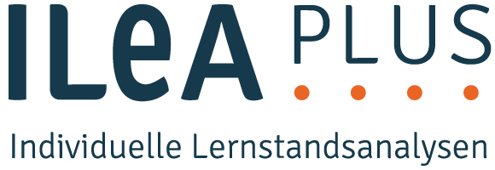 |  |  | Schuljahr | /
 |  |  | Klasse
 |  |  | Datum

Das kann ich schon |  | Dein Name
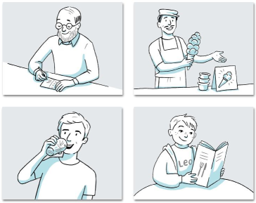 | Ich erkenne, wer  liest und schreibt.
 | Ich verstehe, was Zeichen bedeuten.
Ich kann Buchstaben
von anderen Zeichen unterscheiden.
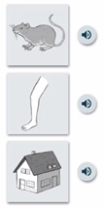 | Ich kann Reimwörter erkennen.
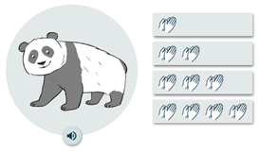 | Ich kann Silben klatschen und zählen.
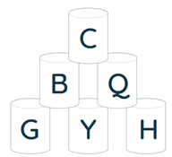 | Ich kenne Buchstaben.

 | Das kann ich. |  | Das war anstrengend. |  | Das hat mir Spaß gemacht.
CC BY-ND 4.0 DE LISUM, 2021; verbindlicher Lizenztext zu finden unter https://creativecommons.org/licenses/by-nd/4.0/deed.de

CC BY-ND 4.0 DE LISUM, 2021; verbindlicher Lizenztext zu finden unter https://creativecommons.org/licenses/by-nd/4.0/deed.de

Das kann ich schon
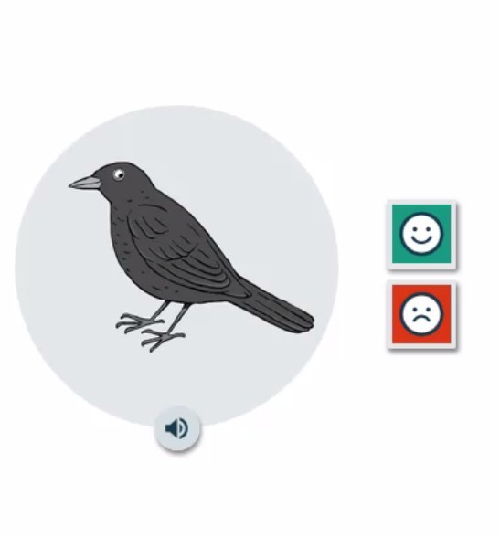  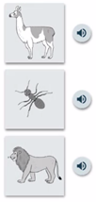  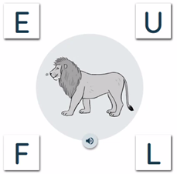 | Ich kann einzelne Laute in Wörtern heraushören.
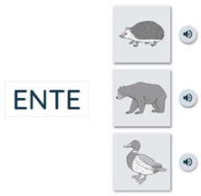  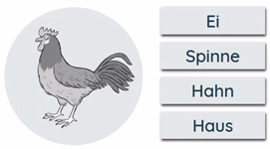 | Ich kann Wörter lesen.
 | Ich kann in einem Text Wörter finden und lesen.
 | Ich kann Wörter schreiben.

 | Das kann ich. |  | Das war anstrengend. |  | Das hat mir Spaß gemacht.

